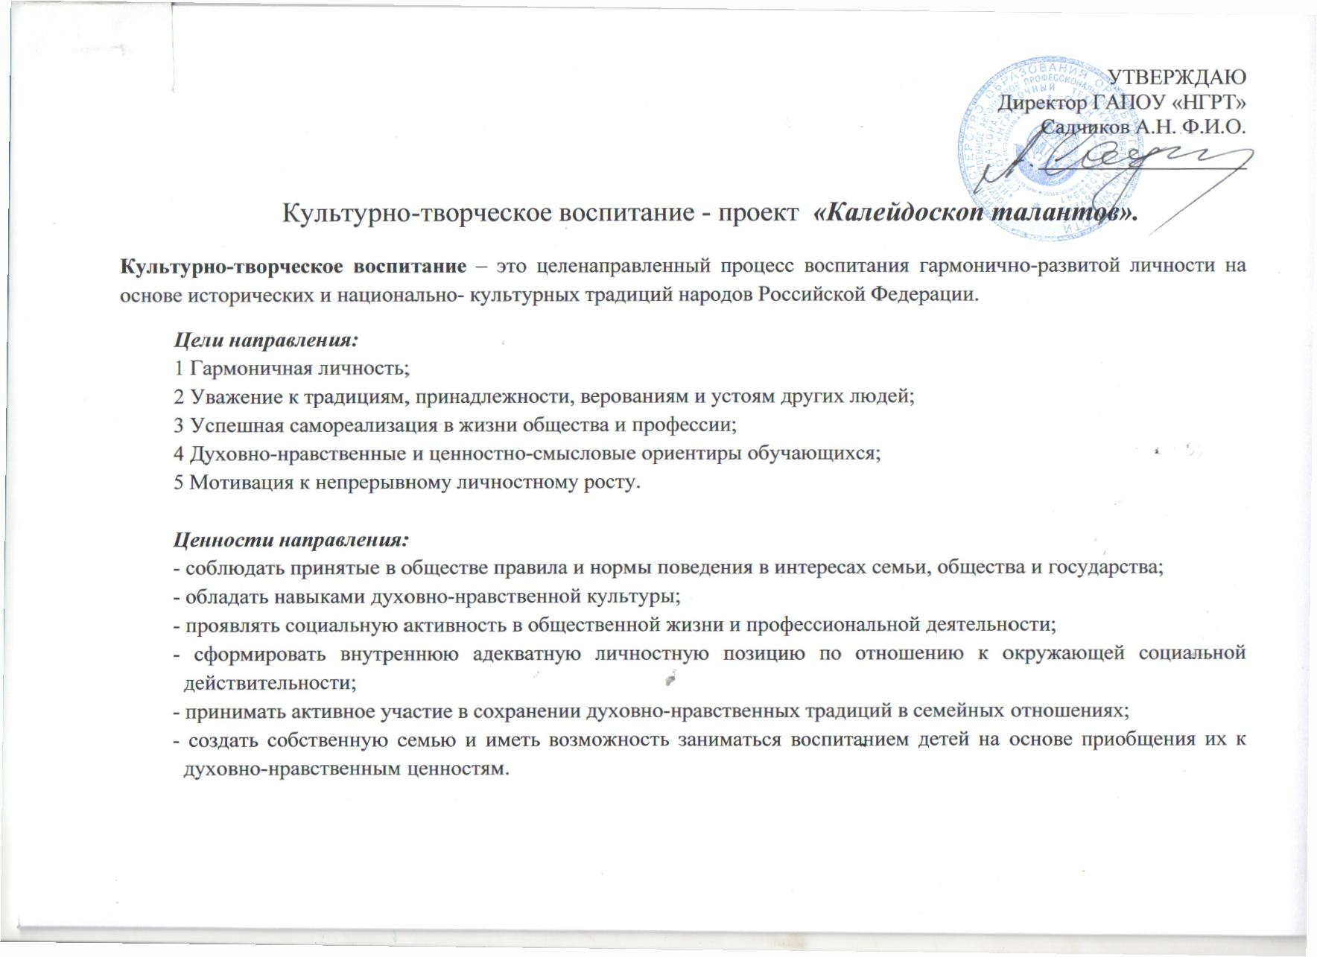

Приоритеты:
1 Личностный рост:
- мотивация к непрерывному личностному росту;
- развитие коммуникативных и социально-значимых умений, обеспечивающих социальное становление личности;
- успешная социализация в жизни, обществе, профессии.

2 Духовность:
- формирование стабильной системы нравственных и смысловых установок личности;
- принятые в обществе правила и нормы поведения в интересах семьи, общества и государства;
- формирование духовно-нравственной культуры личности.

Качество.Предъявляемые требования к культурно-творческому воспитанию:
- чувство достоинства, чести и честности, совестливости;
- уважения к отцу, матери, учителям, старшему поколению, сверстникам, другим людям;
- ответственность и выбор;
- коллективизм и солидарность, дух милосердия и сострадания;
- позитивного отношения к людям с ограниченными возможностями здоровья;
- творческая самореализация;
- творческая активность.
(Стратегия развития воспитания в Российской Федерации на период до 2025 года).

Цель -сформировать навыки воспитания гармонично-развитой личности не менее, чем у 85% обучающихся к 1 июля 2022 года

Показатели:

Показатели  и их значения  по годам | Показатель | Базовое  значение | Период, год
 |  |  | 2019 | 2020 | 2021 | 2022
 | 1 | 2 | 3 | 4 | 5 | 6
 | 1. Доля обучающихся с высоким уровнем творческой самореализации, % | 15  (09.2019) | 35 | 55 | 75 | 85
 | 2. Доля обучающихся с высоким уровнем креативности, % | 18  (09.2019) | 38 | 58 | 78 | 85
 | 3.Доля обучающихся с высоким уровнем мотивации достижений, % | 18 | 144 | 219 | 295 | 321
 | Доля обучающихся с высоким уровнем самооценки, % | (09.2019 | 144 | 219 | 295 | 321

Результаты:
1 Определено 22 критерия уровня сформированности общих компетенций по ФГОС СПО по ТОП – 50 ОК 01, ОК 02, ОК 03, ОК 04, ОК 05, ОК 09, ОК 10, ОК 11.
2 Проведено 4 мониторинга (входной, текущий, выходной, постпроектный) оценки уровня сформированности общих компетенций по ФГОС СПО по ТОП – 50 ОК 01, ОК 02, ОК 03, ОК 04, ОК 05, ОК 09, ОК 10, ОК 11.
3 Разработана и утверждена Программа «Калейдоскоп талантов»
4. Разработаны и утверждены планы воспитательной работы структурных подразделений, кураторов и классных руководителей.

Реестр заинтересованных сторон
№  п/п | Орган или организация | Представитель интересов  (ФИО, должность) | Ожидание от реализации направления
1. | Министерство образования Оренбургской области | Крухмалева Маргарита Николаевна, Сапрыкина Наталья Николаевна – заместители министра образования Оренбургской области | Внеучебная занятость обучающихся
2. | Управление молодежной политики города Оренбурга | Руководитель Павленко Анна Александровна | Увеличение числа студентов, принимающих участие в жизни города
3. | Государственное автономное профессиональное образовательное учреждение «Нефтегазоразведочный техникум» города Оренбурга | Садчиков Александр Николаевич -директор | Повышение уровня воспитанности студентов техникума.
4 | Работодатели | Директора предприятий – социальных партнеров | Мобильные, высоко культурные и самореализованные выпускники
5. | Родительский комитет | председатель | Самостановление и самосовершенствование студентов
6. | Студенческий совет техникум | председатель | Построение траектории индивидуального становления студентов техникума

п/п | Наименование | Длительность, дней | Начало | Оконча-ние | 2019 |  |  |  | 2020 |  |  |  | 2021 |  |  |  | 2022
 |  |  |  |  | 01 | 02 | 03 | 04 | 01 | 02 | 03 | 04 | 01 | 02 | 03 | 04 | 01 | 02 | 03 | 04
1 | 2 | 3 | 4 | 5 | 6 | 7 | 8 | 9 | 10 | 11 | 12 | 13 | 14 | 15 | 16 | 17 | 18 | 19 | 20 | 21
1 | Функциональное направление 1 «Разработка нормативно-правовой базы проекта»
1.1 | Мероприятие 1. Разработка и утверждение Программы профессионального воспитания социализации студентов | 30 | 01.09.  2019 | 30.09 2019
1.2 | Мероприятие 2. Разработка и утверждение Программы воспитания навыков | 30 | 01.09.  2019 | 30.09 2019
1.3 | Мероприятие 3. Разработка и утверждение планов воспитательной работы | 10 | 01.09 2019 | 10.09 2019
2 | Функциональное направление 2 «Организация мероприятий по воспитанию навыков культурно-творческого направления обучающихся техникума»
2.1 | Мероприятие 1.  Проект «Калейдоскоп талантов» | 1 | 25.02 2020 | 25.02 2020
2.2 | Мероприятие 2.  Проект «Алло, мы ищем таланты» | 1 | 10.11 2020 | 10.11 2020
3 | Функциональное направление 3 «Оценка качества проведенных мероприятий
3.1 | Мероприятие 1. Разработка авторской методики оценки сформированности общих компетенций по ФГОСТ СПО по ТОП-50: ОК 01, ОК 02, ОК 03, ОК 04, ОК 05, ОК 09, ОК 10, ОК 11 | 15 | 01.09. 2019 | 15.09. 2019
3.2 | Мероприятие 2. Проведение 4 мониторингов (входной, текущий, выходной, постпро-ектный) оценки уровня сформированности общих компетенций по ФГОСТ СПО по ТОП-50: ОК 01, ОК 02, ОК 03, ОК 04, ОК 05, ОК 09, ОК 10, ОК 11 | 120 | 01.09. 2019 | 31.12. 2022
4 | Функциональное направление 4 «Взаимодействие с культурными центрами города и области» | 120 | 01.09. 2019 | 31.12. 2022
4.1 | Мероприятие 1. Реализация сотрудничества с культурными центрами города и области | 303 | 01.09. 2021 | 01.07. 2022
4.2 | Мероприятие 2. Реализация сотрудничества с дворцом творчества детей и юношества им. В.П. Поляничко | 303 | 01.09. 2021 | 01.07. 2022

Календарный план-график
а
№ | Наименование | Длительность | Начало | Окончание | Результат (вид документа, подтверждающий достижение результата) | Ответственный исполнитель
Функциональное направление 1 «Разработка нормативно-правовой базы»

1.1 | Мероприятие 1. Разработка и утверждение Программы профессионального воспитания социализации студентов на 2019-2022 годы | 30 | 01.09.  2019 | 30.09 2019 | Программа профессионального воспитания социализации студентов на 2019-2022 годы | Зам. директора по ВР
1.2 | Мероприятие 2. Разработка и утверждение Программы воспитания навыков культурно-творческой обучающихся работы | 30 | 01.09.  2019 | 30.09 2019 | Программа воспитания навыков культурно-творческой деятельности у обучающихся | Зам. директора по ВР
1.3 | Мероприятие 3. Разработка и утверждение планов воспитательной работы кураторов и структурных подразделений по формированию навыков культурно-творческой деятельности у обучающихся техникума | 10 | 01.09 2019 | 10.09 2019 | Планы воспитательной работы преподавателей и структурных подразделений | Администратор проекта
1.4 | Мероприятие 4. Разработка и утверждение программы проекта «Калейдоскоп талантов» | 22 | 01.02. 2020 | 22.02. 2020 | Программа проведения проекта | Администратор проекта
1.5 | Мероприятие 5. Разработка и утверждение программы проекта «Алло, мы ищем таланты» | 30 | 01.10. 2020 | 01.11. 2020 | Программа проведения проекта | Администратор проекта
1.6 | Мероприятие 6. Разработка и проведение мероприятий культурно-творческого воспитания | 15 | 10.11. 2020 | 25.11 2020 | Программа проведения мероприятий | Администратор проекта
Функциональное направление 2 «Организация мероприятий по воспитанию навыков предпринимательской деятельности обучающихся техникума»
2.1 | Мероприятие 1. Организация и проведение мероприятий, согласно Программе профессионального воспитания социализации студентов | 1 | 25.02 2020 | 25.02 2020 | Отчет о проведении мероприятий | Исполнитель 2  Исполнитель 3
2.2 | Мероприятие 2. Организация и проведение Программы воспитания навыков культурно-творческой деятельности у обучающихся работы | 1 | 10.11 2020 | 10.11 2020 | Отчет о проведении мероприятий | Исполнитель 2  Исполнитель 3
2.3 | Мероприятие 3. Организация и проведение мероприятий культурно-творческой направленности в соответствии с планом воспитательной работы кураторов и структурных подразделений по формированию навыков культурно-творческой деятельности у обучающихся техникума | 151 | 01.12 2020 | 30.04  2021 | Отчет о проведении мероприятий | Исполнитель 2  Исполнитель 3
2.4 | Мероприятие 4. Проведение мероприятий, согласно плана реализации проекта «Калейдоскоп талантов» | 1110 | 01.12 2020 | 01.06. 2022 | Отчет о проведении мероприятий | Исполнитель 2  Исполнитель 3
2.5 | Мероприятие 5. Проведение мероприятий, согласно плана реализации проекта «Алло, мы ищем таланты» | 58 | 01.02 2021 | 31.03 2021 | Отчет о проведении мероприятий | Исполнитель 2  Исполнитель 3
2.6 | Мероприятие 6. Ежегодное участие студентов и педагогических работников в мероприятиях, проводимых министерством образования | 1048 | 01.02. 2021 | 01.06. 2022 | Дипломы | Исполнитель 2  Исполнитель 3
2.7 | Мероприятие 11. Участие в конкурсах различного уровня | 92 | 01.10. 2021 | 31.12. 2021 | Дипломы | Исполнитель 2  Исполнитель 3
Функциональное направление 3 «Оценка качества проведенных мероприятий»
3.1 | Мероприятие 1. Разработка авторской методики оценки сформированности общих компетенций по ФГОС СПО по ТОП-50: ОК 01, ОК 02, ОК 03, ОК 04, ОК 05, ОК 09, ОК 10, ОК 11 | 15 | 01.09. 2019 | 15.09. 2019 | Авторская методика оценки сформированности общих компетенций по ФГОСТ СПО по ТОП-50 | Педагог-психолог
3.2 | Мероприятие 2. Проведение 4 мониторингов (входной, текущий, выходной, постпроектный) оценки уровня сформированности общих компетенций по ФГОС СПО по ТОП-50: ОК 01, ОК 02, ОК 03, ОК 04, ОК 05, ОК 09, ОК 10, ОК 11 | 120 | 01.09. 2019 | 31.12. 2022 | Диагностический инструментарий оценки уровня сформированности общих компетенций по ФГОС СПО по ТОП-50 и аналитическая справка о результатах мониторинга | Педагог-психолог
Функциональное направление 3 «Взаимодействие с социальными партнерами»
4.1 | Мероприятие 1. Реализация сотрудничества с культурными центрами города и области | 303 | 01.09. 2021 | 01.07. 2022 | Договор о сотрудничестве | Зам. директора  по УВР
4.2 | Мероприятие 2. Реализация сотрудничества с Центром детского и юношеского развития творчества имени В.П. Поляничко | 303 | 01.09. 2021 | 01.07. 2022 | Договор о сотрудничестве | Зам. директора  по УВР
интересованных сторон проекта
Результат  (документ, подтверждающий выполнения контрольных событий) | Роль в проекте / должность
 | Куратор | Руководитель | Администратор | Исполнитель 1 | Исполнитель 2 | Исполнитель 3
Диагностическая методика уровня сформированности общих компетенция по ФГОС СПО по ТОП – 50: ОК 01, ОК 02, ОК 03, ОК 04, ОК 05, ОК 09, ОК 10, ОК 11
Аналитическая справка о результатах диагностики уровня сформированности общих компетенция по ФГОС СПО по ТОП – 50: ОК 01, ОК 02, ОК 03, ОК 04, ОК 05, ОК 09, ОК 10, ОК 11
Программа профессионального воспитания и социализации студентов на 2019-2022 годы
Программа воспитания навыков предпринимательской деятельности у обучающихся
Планы воспитательной работы преподавателей и структурных подразделений

Реестр рисков и возможностей

№  п/п | Наименование риска | Действия по предупреждению риска
1. | Отсутствие положительной мотивации студентов к участию в культурно-творческой деятельности из-за недостаточной информированности о возможных сферах приложения сил. | - Привлечение студентов и их мотивация к активному участию в культурно-творческой деятельности техникма
2. | Срыв сроков реализации проекта из-за недостатка компетенций у команды проекта в сфере проектного управления | Обучение команды проекта до начала реализации проекта основам управления проектами, его инструментам и методам
3. | Низкая активность со стороны педагогического коллектива и студентов | Привлечение к данной деятельности через показатели

Модель функционирования результатов

Создана Модель
повышения творческой самореализации студентов ГАПОУ «НГРТ»

№ п/п№ | обозначение | наименование | опорные узлы
1 | К1 | объект | Обучающиеся по специальностям
2 | К2 | общие компетенции по фгос спо по топ-50 | ОК01, ОК02, ОК03, ОК04, ОК05, ОК09, ОК10, ОК11
3 | К3 | нормативно-правовая база проекта | Нормативно – правовая база и нормативно-правовой базы, разработанная в рамках проекта
4 | К4 | взаимодействие с социальными партнерами | Центры культуры и воспитаний Оренбурга и Оренбургской области
5 | К5 | мероприятия по воспитанию навыков предпринимательской деятельности | 7 Мероприятий проекта
8 | К8 | результат | сформированы навыки культурно-творческой деятельности студентов техникума

Команда проекта
1 | Шутова Наталья Юрьевна | Заместитель директора ГАПОУ «НГРТ» по УВР | Руководитель проекта
2 | Бусловская Елена Сергеевна | Методист ГАПОУ «НГРТ» | Администратор проекта
3 | Шарипова Кристина Робертовна | Социальный педагог ГАПОУ «НГРТ», преподаватель экономики | Ответственный исполнитель
4 | Арнаутова Марина Ивановна | Педагог – психолог ГАПОУ «НГРТ» | Ответственный исполнитель
5 | Гришина Анастасия Геннадьевна | Библиотекарь | Ответственный исполнитель

Авторская методика по выявлению сформированности ОК 05
Диагностика особенностей саморевлизации
Индекс толерантности
методтка Тест Кетелла

